Manual Book

Syergie Dinamic Positioning

Versi 1

Oleh:

Tim XXX

Contents

1 Pendahuluan 3

2 Syergie Dynamic Positioning 4

2.1 Syergie Main Control 4

2.2 Syergie Propeller Control 6

2.3 Syergie Anemometer System 7

2.4 Syergie Control 7

2.5 Syergie Access Point 7

2.6 Syergie Position Reference System 7

3 Cara Pengoperasian 7

3.1 Syergie Position Reference System 7

# Pendahuluan

Dokumen ini berisi cara pengoperasian Syergie Dinamic Positioning.

# Syergie Dynamic Positioning

Syergie Dinamic Positioning terdiri dari beberapa subsistem sebagai berikut:

1. Syergie Main Control (SMC)

2. Syergie Propeller Control (SPC)

3. Syergie Anemometer System (SAS)

4. Syergie Control (SC)

5. Syergie Access Point (SAP)

6. Syergie Position Reference System (SPRS)

Syergie Dinamic Positioning memiliki tiga mode pengoperasian, yaitu manual dari SPC, manual dari SMC, dan otomatis.

## Syergie Main Control

Syergie Main Control merupakan subsistem untuk pengoperasian sistem secara manual oleh captain.

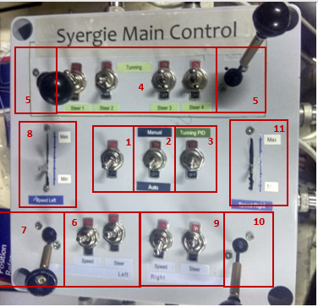

Gambar 2.1 Syergie Main Control: tampak atas

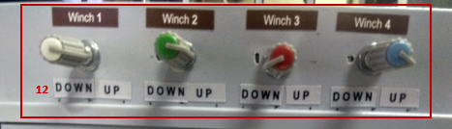

Gambar 2.2 Syergie Main Control: tampak depan

Syergie main control terdiri dari beberapa bagian sebagai berikut.

|  |  |  |
| --- | --- | --- |
| **No** | **Deskripsi** | **Fungsi** |
| 1 | Boom (on) | Mengaktifkan boom control |
| 2 | Manual/Auto | ON: Mengaktifkan pengoperasian sistem manual melalui SMC  OFF: Mengaktifkan pengoperasian sistem secara otomatis |
| 3 | Tunning PID (on)1 | Mengaktifkan tunning PID control |
| 4 | Steer (tunning)2 | Mengaktifkan steer yang akan di-tunning PID nya |
| 5 | Joystick (tunning) | Mengatur koef PID |
| 6 | Speed & Steer Left (switch) | Mengaktifkan speed dan steer propeller bagian kiri kapal |
| 7 | Joystick Left | Mengontrol steer kiri |
| 8 | Speed Left | Mengontrol speed kiri |
| 9 | Speed & Steer Right (switch) | Mengaktifkan speed dan steer propeller bagian kanan kapal |
| 10 | Joystick Right | Mengontrol steer kanan |
| 11 | Speed Right | Mengontrol speed kanan |
| 12 | Boom2 | Menurunkan dan menaikkan propeller. Putar ke arah DOWN untuk turun, UP untuk naik, dan ke tengah untuk berhenti. |

1) Hanya dioperasikan oleh tim xxx

2) Sesuai bagan propeler pada lampiran

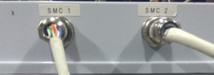

Gambar 2.3 Syergie Main Control: tampak samping

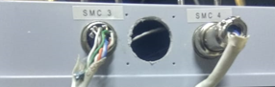

Gambar 2.4 Syergie Main Control: tampak belakang

Bagian samping dan belakang SMC merupakan bagian port. Pemasangan port harus disesuaikan antara port dengan label kabel.

## Syergie Propeller Control

Syergie Propeller Control (SPC) merupakan subsistem untuk mengontrol masing-masing propeller.

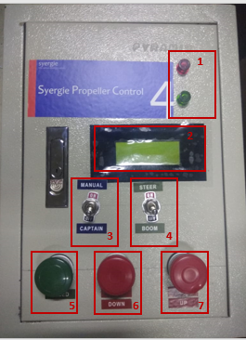

Gambar 2.5 Syergie Propeller Control: (a) tampak depan, (b) tampak samping

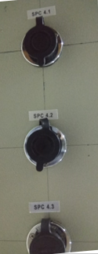

Gambar 2. 6 Syergie Propeller Control: tampak samping

Syergie Propeller Control terdiri dari beberapa bagian sebagai berikut.

|  |  |  |
| --- | --- | --- |
| **No** | **Deskripsi** | **Fungsi** |
| 1 | Lampu Indikator | blablabla |
| 2 | LCD | Menampilkan blablabla |
| 3 | Manual/Captain | ON: Mengaktifkan pengoperasian sistem manual melalui SPC  OFF: Mengaktifkan pengoperasian sistem oleh kapten melalui SMC |
| 4 | Steer/Boom | ON: Mengaktifkan pengoperasian steer secara manual melalui SPC  OFF: Mengaktifkan pengoperasian boom secara manual melalui SPC |
| 5 | Speed | Mengontrol speed propeller. Tekan untuk menambah speed |
| 6 | Left/Down | Pengoperasian sesuai dengan steer atau boom yang diaktifkan |
| 7 | Right/Up | Pengoperasian sesuai dengan steer atau boom yang diaktifkan |

Bagian samping SPC merupakan bagian port. Pemasangan port harus disesuaikan antara port dengan label kabel.

## Syergie Anemometer System

Syergie Anemometer System merupakan subsistem untuk mengetahui arah dan kecepatan angin. Bagian bawah SPC merupakan bagian port. Pemasangan port harus disesuaikan antara port dengan label kabel.

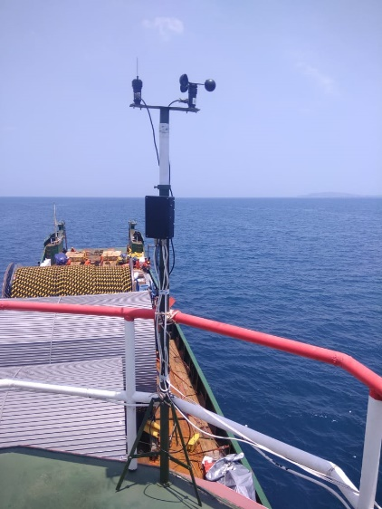

Gambar 1.7 Syergie Anemometer System

## Syergie Control

Lorem ipsum

Gambar 2.8 Syergie Control

## Syergie Access Point

Syergie Access Point sebagai pusat komunikasi dari keseluruhan sistem Syergie Dynamic Positioning.

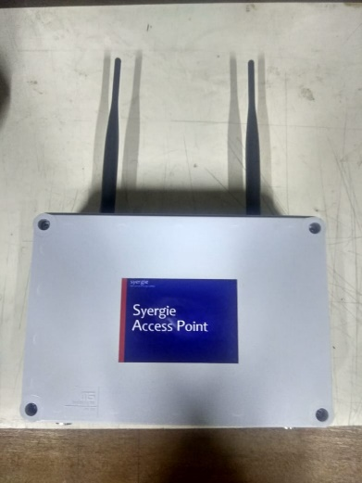

Gambar 2.9 Syergie Access Point

## Syergie Position Reference System

Syergie Position Reference System (SPRS) merupakan subsistem untuk referensi posisi dari sistem. Pemasangan port pada SPRS harus disesuaikan antara port dengan label kabel.

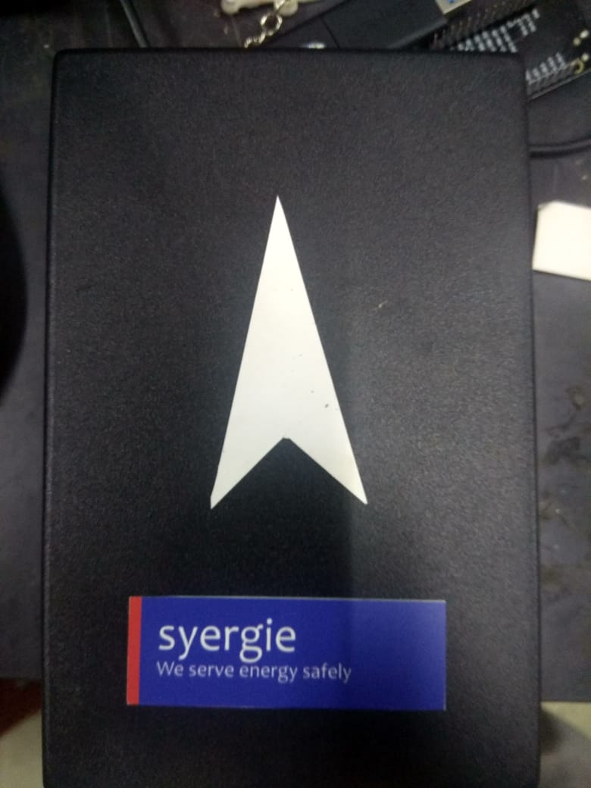

Gambar 2.10 Syergie Position Reference System

## Dashboard

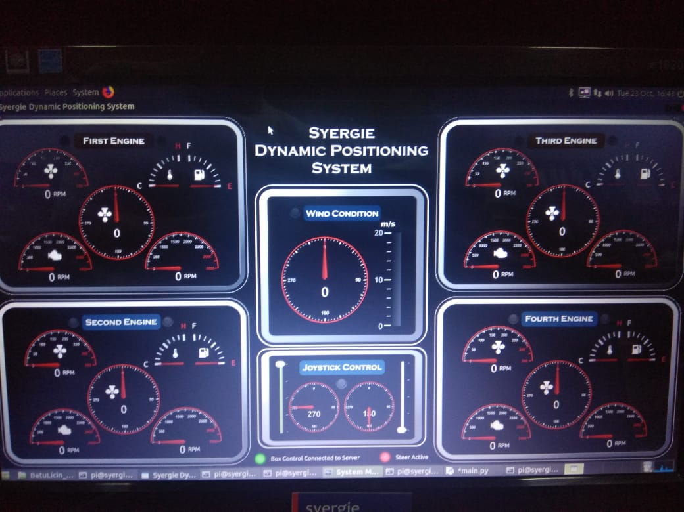

Gambar 2.11 Dashboard Syergie Dynamic Positioning

# Cara Pengoperasian

## Manual melalui SMC

Pengoperasian manual melalui SMC dioperasikan melalui ruang kapten. Pada SMC, switch utama  diatur dalam kondisi ON. Sedangkan pada SPC, switch diatur dalam kondisi  (OFF).

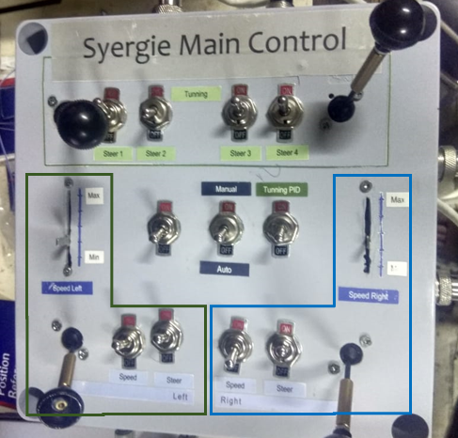

Gambar 3.1 Pengendalian steer dan speed melalui SMC

Pengendalian steer dan speed keempat propeller dibagi dalam dua bagian yaitu kiri dan kanan seperti pada gambar 3.1. Kiri untuk propeller 1 dan 2. Kanan untuk propeller 3 dan 4.2 Untuk mengoperasikan speed propeller kanan, aktifkan switch speed right dan atur kecepatan dengan menggeser slider speed right. Untuk mengoperasikan steer propeller kanan, aktifkan switch steer right dan atur kecepatan dengan mengerakkan joystick steer right. Hal yang sama juga berlaku untuk pengoperasian propeller bagian kiri.

Pengoperasian boom pada propeller dilakukan dengan mengaktifkan switch utama Boom. Untuk mengendalikannya, putar boom pada bagian depan SMC sesuai dengan propeller yang akan dikendalikan. Putar ke kiri (DOWN) untuk menurunkan propeller dan putar ke kanan (UP) untuk menaikkan propeller.

## Manual melalui SPC

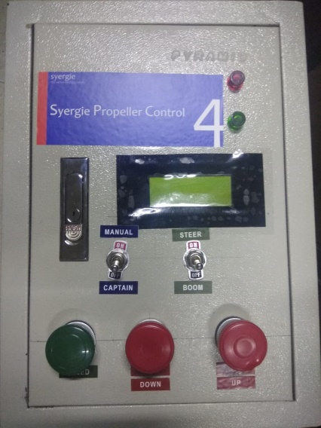

Gambar 3.1 Pengendalian steer dan speed melalui SPC

Pengoperasian manual melalui SPC dioperasikan langsung pada SPC. Pengoperasian ini dilakukan manual pada masing-masing propeller. Pada SPC, switch diatur dalam kondisi  (ON). Untuk mengoperasi speed, tekan  untuk menaikkan speed propeller terkait. Untuk mengoperasikan steer atur switch dalam kondisi . Tekan 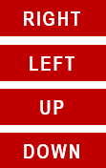 untuk mengendalikan propeller ke arah kanan dan tekan  untuk mengendalikan propeller ke arah kiri. Sedangkan Untuk mengoperasikan boom atur switch dalam kondisi . Tekan  untuk menaikkan propeller ke arah kanan dan tekan  untuk menurunkan propeller ke arah kiri.

## Otomatis

Pengoperasian otomatis diaktifkan dengan mengatur switch utama diatur dalam kondisi  (OFF). Sedangkan pada SPC, switch diatur dalam kondisi  (OFF).